Контрольная работа №1 по теме
«Первоначальные сведения о строении вещества».
Вариант 1
Часть А
А1. Физическим телом является …:
1) самолет 2) вода 3) метр 4) кипение
А2. Веществом является...:
1) килограмм 2) звук 3) алюминий 4) Земля
A3. К звуковым явлениям относятся:
1) шар катится 2) слышны раскаты грома 3) снег тает
4) наступает рассвет
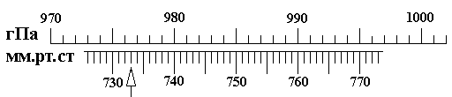
А4. Определить цену деления барометра, изображенного на рисунке в мм рт. ст.

1) 1 мм. рт. ст 2) 10 мм. рт. ст
3) 5 мм. рт. ст 4) 2 мм. рт. ст
А5. Молекулы льда и воды отличаются друг от друга:
1) Количеством атомов 2) Формой
3) Размером
4) Молекулы одного и того же вещества в жидком и в твердом состояниях одинаковы
А6. Явление диффузии доказывает...
1) Только факт существования молекул
2) Только факт движения молекул.
3) Факт существования и движения молекул
4) Факт взаимодействия молекул
А7. Между молекулами любого вещества действуют
1) Только силы отталкивания 2) Только силы притяжения
3) Силы притяжения и отталкивания 4) Не действуют никакие силы
А8. Какое явление служит доказательством того, что между частицами вещества проявляются силы притяжения:
1) Свинцовые цилиндры слипаются, если их прижать друг к другу свежими срезами.
2) Сахар растворяется в воде 3) Лед тает в теплом помещении
4) При прохождении тока электрическая лампочка светится
А9. Тело, в котором молекулы расположены на больших расстояниях друг относительно друга, слабо взаимодействуют между собой, движутся хаотически:
1) Газ 2) Твердое тело 3) Жидкость
4) Или твердое тело, или жидкость.
А10. Жидкость:
1) Занимает объем всего сосуда 2) Легко поддается сжатию
3) Принимает форму сосуда
4) Имеют кристаллическое строение.
А11. Объем газа, если его перекачать из баллона вместимостью 20 л в баллон вместимостью 40 л
1) Не изменится
2) Изменится на 20 л
3) Увеличится в 2 раза
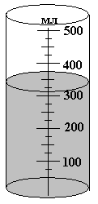
4) Уменьшится в 2 раза.
А12. Объем жидкости в стакане
1) 350 мл 2) 320 мл
3) 325 мл 4) 425 мл

А13. На рисунке показано расположение молекул воды. Вода находится
1) в жидком 2) в газообразном 3) в твердом
4) одновременно в жидком и твердом состоянии
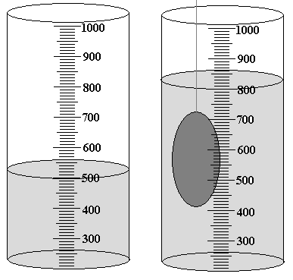
А14. Объем тела, погруженного в жидкость равен.
1) 310 см³ 2) 400 cm³
3) 300 см³ 4) 800 см³

А15.В холодном помещении диффузия происходит медленнее, так как
1) уменьшаются промежутки между молекулами
2) увеличивается скорость движения молекул
3) уменьшается скорость движения молекул
4) изменяются размеры молекул

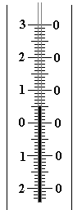
Часть В
В1. Наименьшая частица вещества, сохраняющая его свойства, называется.............
В2. Ночью температура воздуха была – 6 °С, а днем + 4 °С. Температура воздуха изменилась на...
ВЗ. Термометр показывает температуру равную ...
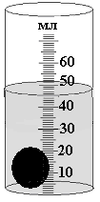
В4. Сколько воды было налито в мензурку, если объем тела равен 10 см³?
В5. Чем выше температура тела, тем диффузия протекает…

Контрольная работа №1 по теме
«Первоначальные сведения о строении вещества».

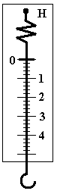
Вариант 2
Часть А
А1. Веществом является....
1) автомобиль 2) вода 3) звук 4) кипение

А2. Физической величиной является.
1) самолет 2) алюминий 3) время 4) мензурка

A3. физическим телом является ...
1) скорость 2) кипение 3) метр 4) авторучка

А4. Цена деления прибора (рис.1) равна.... Рис.1
1) 1 Н 2) 0,1 Н 3) 0,2 Н 4) 4 Н

А5. Все вещества состоят
1) только из нейтронов 2) только из протонов
3) молекул, атомов и других частиц 4) только из электронов

А6. Диффузия протекает быстрее
1) в твердых телах 2) в жидких телах
3) в газах 4) одинаково во всех

А7. Твердое тело трудно растянуть, сжать или разломать, так как между молекулами в веществе...
1) существует взаимное притяжение и отталкивание
2) не существует ни притяжения, ни отталкивания
3) существует только притяжение
4) существует только отталкивание

А8. Два куска пластилина при сдавливании соединяются, так как при сжатии частицы
1) начинают сильнее притягиваться друг к другу
2) имеют одинаковую массу и одинаковые размеры
3) начинают непрерывно, хаотично двигаться
4) начинают сильнее отталкиваться друг от друга

А9. Если тело не сохраняет свою форму и объем, то оно находится
1) в газообразном состоянии
2) в жидком состоянии
3) в твердом состоянии
4) в жидком и газообразном состояниях одновременно

А10.Твердое тело:
1) Занимает объем всего сосуда 2) Легко поддается сжатию
3) Принимает форму сосуда 4) Имеют кристаллическое строение
А11.В мензурке находится вода объемом 100 см³. Ее переливают в стакан вместимостью
200 см³. Измениться ли объем воды?
1) Изменится на 100 см³ 2) Увеличится в 2 раза
2) Уменьшится в 2 раза 4) Не изменится

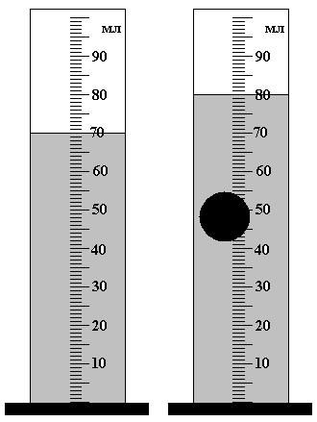
А12.Объем жидкости в мензурке (рис.2)равен.... Рис.2
1) 55 мм 2) 75 мл 3) 60 мл 4) 70 мл
А13. На рисунке 3показано расположение молекул воды.

Рис.3
Вода находится
1) в жидком состоянии
2) в газообразном состоянии
3) в твердом состоянии
4) одновременно в жидком и газообразном состояниях

А14. Объем тела, погруженного в жидкость, равен ....
1) 10см³ 2) 100см³ 3) 80 см³ 4) 55 cm³

А15. Чтобы огурцы быстрее просолились их необходимо залить …
1) холодным раствором
2) горячим раствором
3) теплым раствором
4) время засолки не зависит от температуры раствора.

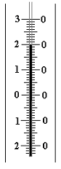
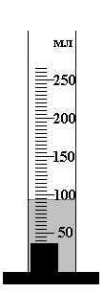
Часть В
В1. В состав молекул входят еще более мелкие частицы вещества, называемые ...
В2. Суточная температура воздуха изменяется от + 9° С до - 14° С. На сколько градусов изменяется температура воздуха?
ВЗ. Термометр показывает температуру …
В4 Сколько воды было налито в мензурку, если объем тела равен 20 см^{3?}
В5 Одинаковые кусочки сахара были брошены в стаканы с водой одновременно. В каком стакане начальная температура воды была меньше?
